**АКТУАЛИЗИРАНИ ОБЩИ УКАЗАНИЯ ЗА ПОДГОТОВКА НА ИНВЕСТИЦИИ ЗА ГРАДСКО РАЗВИТИЕ ПО ПРР 2021-2027 Г.**

**София, 2020 г.**

Съдържание

Въведение и правно основание 3

Териториален обхват на средствата за градско развитие 4

Териториални стратегии 6

Териториални органи 8

Разпределение на средствата за градско развитие в рамките на Приоритет 1 на ОПРР - градски клъстери 9

Процедури за подбор на проекти по Приоритет 1 на ПРР 11

*Процедура за подбор на ПРОЕКТИ ОТ ТИП 1: самостоятелни проекти, с обхват територията на една градска община* 15

*Процедура за подбор на ПРОЕКТИ ОТ ТИП 2: проекти за сътрудничество между бенефициенти от различни градски общини, включени в градски клъстер/и* 19

*Подбор на ПРОЕКТИ ОТ ТИП 3: проекти за участие в концепции с ИТИ на територията на цялата страна* 20

Изисквания за осигуряване на публичност 23

Допустими за финансиране мерки 24

Примери за интегрирани проекти, изпълнявани в партньорство 28

# Въведение и правно основание

Еволюцията на политиката по отношение на градското развитие през последните години е свързана с припознавате на градовете като основни двигатели на промяната към устойчив начин на живот в редица документи на световно и европейско ниво: Целите на ООН за устойчиво развитие, Новия градски дневен ред на ООН (2017 г.), Териториалния дневен ред 2020 (в момента в етап на финализиране е новият документ с хоризонт 2030 г.), Градския дневен ред на ЕС и др. В тях съществено място заема определянето на основните характеристики на подхода за устойчиво градско развитие, включващ стратегическа визия за развитие, включване в политиката на всички градове, независимо от тяхната големина и насърчаване на връзките между тях, интеграция между различните сектори в градските територии, многостепенно управление, включване на широк кръг заинтересовани страни и използването на разнообразни източници на финансиране за изпълнение на заложените цели и дейности. Тези принципни положения са вградени в стратегическите документи за регионално и пространствено развитие на национално ниво и в България, които служат като основа за изпълнение на бъдещата Програма за развитие на регионите (ПРР) за програмния период 2021-2027 г.

Целта на настоящия документ е да представи рамката и планирания механизъм за изпълнение на приоритета за устойчиво градско развитие на ПРР.

За новия програмен период 2021-2027 г. Европейската комисия поставя акцент върху засилването на градското и териториалното измерение на политиката на сближаване чрез въвеждането на нова цел на политиката „Европа по-близо до гражданите“, подкрепяща подход, основан на териториалните специфики и ангажираност на местните власти и гражданското общество в посрещането на специфичните местни предизвикателства. Съгласно проекта на Регламент относно ЕФРР и КФ за периода 2021-2027 г., в рамките на устойчивото градско развитие ще се подкрепи интегрираното териториално развитие с цел по-ефективно справяне с икономическите, екологичните, климатичните, демографските и социалните предизвикателства, засягащи градските райони, включително функционалните градски зони и насърчаването на връзките между градските и селските райони. В рамките на подкрепата на ЕФРР по цел на политиката „Европа по-близо до гражданите“ е формулирана специфична цел, насочена към насърчаване на интегрираното социално, икономическо и екологично развитие, културното наследство и сигурността в градските райони.

Съгласно чл. 9 от проекта на регламент за ЕФРР поне 6% от ресурса по ЕФРР следва да бъдат заделени за изпълнението на териториални стратегии за интегрирано градско развитие чрез ВОМР, интегрирани териториални инвестиции (ИТИ) или друг териториален инструмент по Цел на политиката 5. Подкрепата следва да бъде предоставена в съответствие с чл. 22 и чл. 23 от проекта на *Регламент на Европейския парламент и на Съвета за определяне на общоприложими разпоредби за Европейския фонд за регионално развитие, Европейския социален фонд+, Кохезионния фонд, Европейския фонд за морско дело и рибарство, както и финансови правила за тях и за фонд „Убежище и миграция“, фонд „Вътрешна сигурност“ и инструмента за управление на границите и визите* (РОР). През новия програмен период в рамките на ПРР се предвижда прилагането на два от посочените в член 22 от проекта на РОР инструменти, а именно:

* ИТИ в районите за планиране от ниво 2;
* Друг териториален инструмент по ЦП 5 – интегрирана приоритетна ос за територията на предварително определени градски общини.

Изискванията към териториалните стратегии, които се изпълняват чрез териториалните инструменти, се определят в чл. 23 от проекта на РОР. Съгласно него, тези стратегии се изготвят на отговорността на съответните градски, местни или други териториални органи или организации, като могат да съдържат списък на операциите, които ще бъдат подпомагани. Проектът на Регламент указва, че когато такъв списък не е включен в териториалната стратегия, съответните градски, местни или други териториални органи или организации подбират или участват в подбора на операциите.

# Териториален обхват на средствата за градско развитие

Основният стратегически документ по отношение на регионалното и пространственото развитие в България е Националната концепция за пространствено развитие. Актуализацията на този документ, извършена през настоящата 2020 г., е пряко обвързана с бъдещата ПРР, като предлага териториалната основа за определяне на нейните приоритети и мерки. По отношение на градското развитие, АНКПР актуализира предложените през 2012 г. модели за пространствено развитие, като проследява промените, настъпили в йерархичната система от градове-центрове под въздействието на основните урбанистични фактори. Избраният модел на урбанистично развитие на страната е моделът “умерен полицентризъм”, на основата на който се развива концепцията за полицентричната мрежа от йерархизирани урбанистични центрове.

В изводите и препоръките, посочени в документа по отношение на ПРР 2021-2027, е посочено, че програмата следва да концентрира ресурсите си в много по-малко на брой обекти, да запази принципа „интегрираност”, но да се откаже от фиксираните граници на зоните за въздействие по оста „интегрирано градско развитие”. Основна препоръка е обособяването на отделен приоритет за целенасочено подпомагане на столицата София като център от 1-во йерархично ниво, големите градове-центрове от 2-ро йерархично ниво с национално значение за територията на районите - Пловдив, Варна, Бургас, Русе, Стара Загора и Плевен, както и градските центрове от 3-то йерархично ниво Видин, Велико Търново и Благоевград с оглед на тяхното стратегическо местоположение в националната територия и съхранен потенциал за изкачване до 2-ро йерархично ниво.



В процеса на програмиране на новата ПРР е взето под внимание и Приложение Г от Доклада за България в рамките на Европейския семестър за 2019 г., където в подкрепа на горепосочените изводи в АНКПР, са определени нужди от инвестиции с висок приоритет с цел насърчаване на интегрираното социално-икономическо развитие в територията на големите градове, които показват потенциал да бъдат местните двигатели за икономическо развитие.

Въз основа на гореизложеното Приоритет 1 в проекта на ПРР „Интегрирано градско развитие“ предвижда подкрепа за изпълнението на териториални стратегии за развитието на десет градски общини: Столична, Пловдив, Варна, Бургас, Русе, Стара Загора, Плевен, Видин, Велико Търново и Благоевград. Посоката за градско развитие в рамките на ПРР ще бъде допълвана чрез прилагането на интегрирания териториален подход по Приоритет 2, доколкото той ще финансира мерки на територията на останалите 40 градски общини.

# Териториални стратегии

Плановете за интегрирано развитие на общините (ПИРО), изготвяни в съответствие със Закона за регионално развитие, изпълняват ролята на териториални стратегии по смисъла на чл. 23 от проекта на РОР за градските общини в обхвата на приоритета за интегрирано градско развитие по ПРР 2021-2027 г.

По своя смисъл, съдържание и цели, стратегическите документи на общинско ниво обединяват съществуващите преди това общински планове за развитие и интегрирани планове за градско възстановяване и развитие (ИПГВР) в един документ. В програмния период 2014-2020 г. инвестициите за устойчиво градско развитие се извършват именно въз основа на ИПГВР в ролята им на комплексни стратегии за устойчиво градско развитие на местно равнище, като принципите, спазвани при разработването и изпълнението им, намират своето продължение и в програмния период 2021-2027 г. Същевременно в ПИРО би трябвало да бъдат интегрирани и плановете за устойчива градска мобилност на общините в съответствие с Пакета за устойчива градска мобилност[1].

Методическите указания за разработване и прилагане на ПИРО за периода 2021-2027 г., утвърдени от министъра на регионалното развитие и благоустройството, посочват, че същите следва да бъдат разработени в съответствие с целите на кохезионната политика на ЕС за периода 2021-2027 г. и да допринасят в максимална степен към цел на политиката „Европа по-близо до гражданите“. С оглед на прилагането на стратегически подход, координация и съгласуваност на мерките на различните териториални нива, съгласно Закона за регионално развитие, ПИРО се разработват в съответствие с Интегрираните териториални стратегии за развитие на регионите за планиране на ниво 2 (ИТСРРП ниво 2). Те, от своя страна, също изпълняват ролята на териториални стратегии по смисъла на чл. 23 от проекта на РОР, но по отношение на регионите за планиране от ниво 2 в България.

*Териториални стратегии по смисъла на чл. 23 от проекта на РОР – приложение в България:*

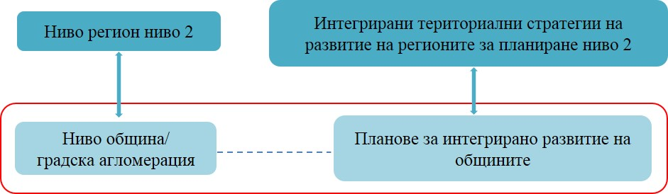

ПИРО не само определят посоката за развитие на територията на конкретната градска община, но и дефинират взаимовръзките на ниво градска агломерация чрез включване в тях на анализ и стратегия за взаимодействие със съседни населени места или общини. В тази връзка зоните за въздействие, които се обособяват в рамките на ПИРО могат да бъдат както градски зони (в рамките на строителните граници на града), така и зони със за въздействие със специфични характеристики (на територията на цялата община), включително зони за коопериране със съдени общини. Целта на този подход е да се определят съответните на функционални зони, включително в съответствие с идентифицираните възможности в ИТССРП и да се насърчават интервенции допринасящи за засилване на функционалните връзки между отделните територии и населени места, така че по-малките населени места и териториите в периферията на градовете също да бъдат благоприятно повлияни от инвестициите за градско развитие.

С цел да предостави методическа подкрепа за прилагането на интегрирани и базирани на местните специфики градски стратегии в рамките на кохезионната политика, в началото на 2020 г. ЕК издаде *Наръчник за стратегии за устойчиво градско развитие*[2]. По-специално, документът представлява инструмент, който да послужи на различните заинтересовани страни в процеса на стратегическо планиране, изпълнение и мониторинг на устойчивото градско развитие, подкрепено от Европейския фонд за регионално развитие. В тази връзка, при разработването на своите ПИРО градските общини следва да вземат под внимание и препоръките от този Наръчник.

# Териториални органи

Териториален орган в съответствие с изискванията на регламента за 10-те градски общини по Приоритет 1 на ОПРР са съответните общински администрации. За да се гарантира прилагането на принципа на партньорство при изпълнение на приоритета за градско развитие към всяка от 10-те общински администрации ще бъде създаден **Комитет за подбор на проекти**, в чийто състав ще бъдат включени представители на различни групи местни заинтересовани страни, в т.ч.:

* представители на общинската администрация
* представители на неправителствения сектор
* представители на бизнеса
* представители на отделите „Статистически изследвания“ към Териториалните статистически бюра на НСИ
* представителите на национално представените организации на работодателите
* представителите на национално представените организации на работниците и служителите
* представители на академичните среди (БАН, висши училища)
* представители на регионалните колегии на камарите на архитектите и на инженерите в инвестиционното проектиране

Предвижда се и участие на представители на УО на ПРР в Комитетите, в качеството на наблюдатели с цел осигуряване на процеса по изпълнение на делегираните правомощия.

Към всяка община по Приоритет 1 следва да бъде създадено Звено за подбор, включващо служители на съответната общинска администрация при спазване на изискванията за разделение на функциите и отговорностите в рамките на организацията, така че да се предотврати потенциален конфликт на интереси. Звената за подбор ще бъдат своеобразен „приемник“ на съществуващите в програмния период 2014-2020 г. междинни звена към 39-те общини, бенефициенти по приоритетната ос „Устойчиво и интегрирано градско развитие“. Основните функции, които изпълняват звената са:

* подпомагане и организация на работата на Комитетите за подбор на проекти;
* организация на публични обсъждания на проектите в съответствие с описаното в раздел „Изисквания за осигуряване на публичност“;
* участие в предварителния подбор на проектите в съответствие с описаното в раздел „Изисквания към проектите и подбор“.

Числеността на Звеното за подбор се определя по преценка на съответната общинска администрация, като в състава му следва да се включва поне един експерт, който отговаря за осигуряването на информация и публичност и поне двама служители, които обезпечават организацията на работата на Комитета за подбор и изпълняват функциите, свързани с участието в предварителния подбор на проектите. Служителят/ите в Звеното за подбор, които отговаря/т за организацията на публичните обсъждания следва да бъдат различни от служителите, които ще участват в подбора на проектите. За подпомагане на работата на Звеното, включително чрез участие в оценката, ще има възможност да бъдат наемани външни експерти, които не са служители на общината.

С цел осигуряване на унифициран подход и равнопоставеност УО на ПРР ще изготви съответна Инструкция за структуриране на звената и комитетите за подбор.

Фигурата по-долу представя в схематичен вид представената информацията за структурата на териториалния орган по Приоритет 1:

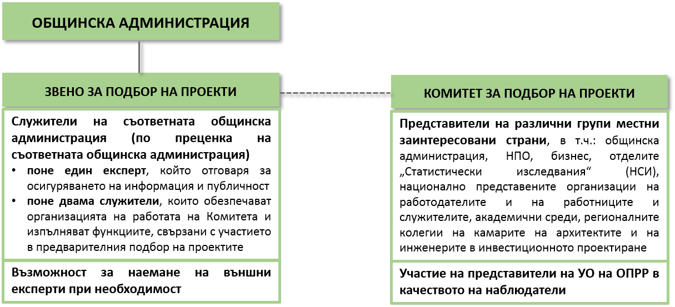

# Разпределение на средствата за градско развитие в рамките на Приоритет 1 на ОПРР - градски клъстери

За целите на разпределение на средствата за градско развитие по Приоритет 1 на ПРР се обособяват „градски клъстери“ – групиране на големите градски общини за подкрепа в рамките на един и същи регион за планиране от ниво 2. При дефиниране на клъстерните обединения са отчетени съществуващите оси на развитие и потенциалът за взаимодействие помежду им. В случай, че в съответния регион попада само една голяма градска община, определена за подкрепа, тя се групира в общ клъстер с най-близките общини от съседен регион. По този начин се цели фокус на подкрепата както върху развитието на конкретната градска община, така и върху оползотворяване на потенциалите за междуградско развитие.

Съгласно определените в Закона за регионалното развитие региони за планиране от ниво 2 са формирани четири градски клъстера и включените в тях общини са, както следва:

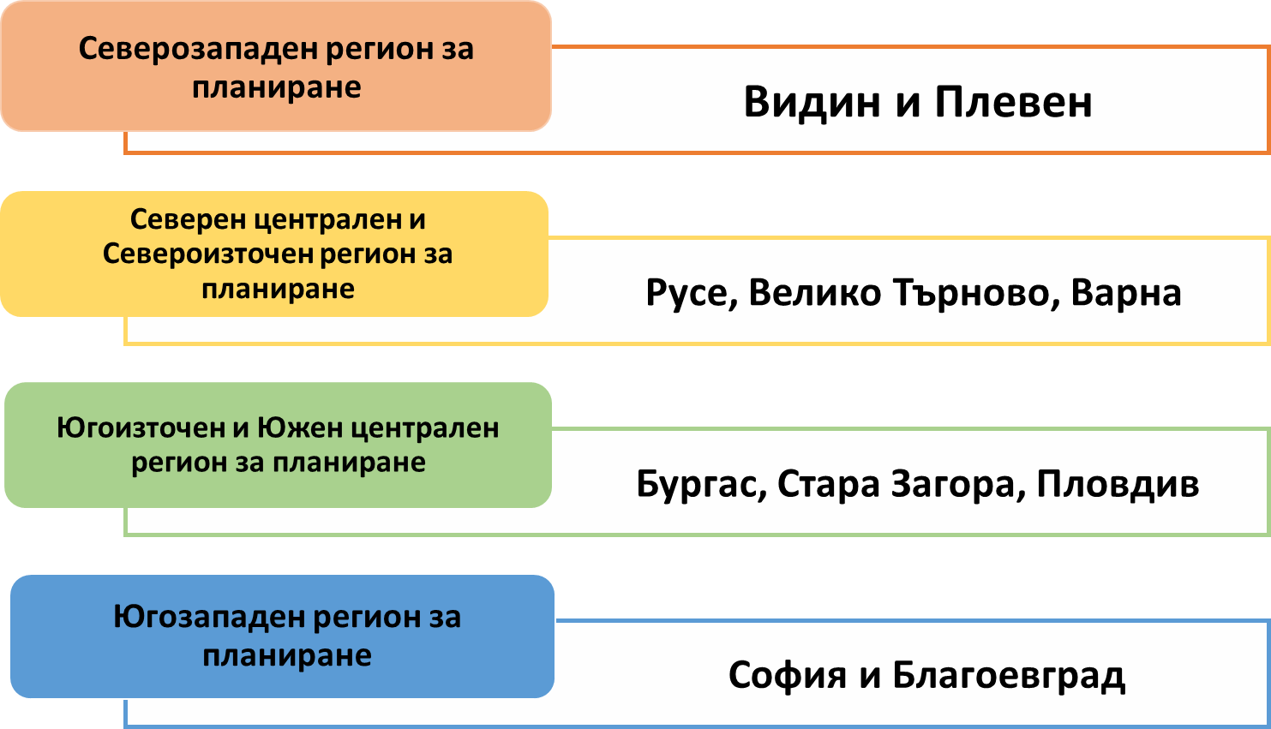

Всеки клъстер разполага с индикативен бюджет по Приоритет 1 на ПРР 2021-2027, определен на базата на няколко показателя, както следва:

* Население на община – брой и процент от общото население в десетте общини; тежест 15 %;
* Територия на община – площ (кв. км) и % от общата площ на десетте общини, тежест 15 %;
* Брутна добавена стойност (БДС) – млн. лв. и % изражение спрямо БДС на целевите общини, тежест 20 %;
* „Инфраструктура“ – позицията на статистическия район от ниво 2, в който са разположени общините, спрямо данни от Регионалния индекс за конкурентоспособност в ЕС за 2019 г., тежест 50 %.

В рамките на определения бюджет потенциалните бенефициенти от включените в клъстера градски общини могат да кандидатстват с проекти в изпълнение на съответните стратегиите за развитие (ПИРО).

С оглед на необходимостта от създаване на условия за взаимодействие и постигане на по-голяма добавена стойност от инвестициите, ще се изисква от по-развитите големи градски агломерации да осъществяват подкрепа и съвместни проекти с други (съседни) територии извън общинските административни граници. В тази връзка 30% от средствата във всеки клъстер са заделени за участие на потенциалните бенефициенти от градските общини в концепции за ИТИ на ниво регион за планиране в рамките на изпълнение на Приоритет 2 на ПРР в съответствие с Актуализираните общи указания за подготовка на проекти за подкрепа на интегрираното териториално развитие на регионите за планиране от ниво 2 със средства от Европейските фондове за периода 2021-2027 г.

В рамките на ресурсите за клъстерите по Прироритет 1 на ПРР допустимите бенефициенти от десетте градски общини ще имат достъп и до финансиране с финансов инструмент при съответствие на мерките със съответната градска стратегия за развитие (ПИРО).

С цел развитие на функционални зони и засилване на функционалните връзки между големите градски общини и граничещите с тях селски общини със средства от Приоритет 1 на ПРР ще се финансират и инвестициите, насочени към индустриални зони/паркове, пътна инфраструктура и устойчива градска мобилност в съседни на градските общини селски територии.

# Процедури за подбор на проекти по Приоритет 1 на ПРР

Възможностите за кандидатстване пред потенциалните бенефициенти по Приоритет 1 са няколко, като на тяхна база се определят следните типове проекти:

* **ПРОЕКТИ ТИП 1 с обхват територията на една градска община**:
  + Самостоятелен проект на един потенциален бенефициент (градска община или друга заинтересована страна);
  + Партньорство между различни потенциални бенефициенти (между градската община в партньорство с една или повече заинтересовани страни или между различни заинтересовани страни без участие на общинска администрация).
* **ПРОЕКТИ ТИП 2 с обхват територията на един градски клъстер:**
  + Партньорство между две градски общини в клъстера;
  + Партньорство на различни заинтересовани страни от територията на две различни градски общини, включени в клъстера (една или повече градски общини с една или повече заинтересовани страни или между различни заинтересовани страни без участие на общински администрации).
* **ПРОЕКТИ ТИП 3 с обхват територията на цялата страна (в рамките на бюджета на градския клъстер, заделен за участие в ИТИ):**
  + Партньорство между потенциални бенефициенти по Приоритет 1 (големи градски общини или заинтересовани страни) и потенциални бенефициенти по Приоритет 2 (градски общини или заинтересовани страни) за изпълнението на концепции за ИТИ.

Задължителни изисквания към проектите, които ще се подпомагат по Приоритет 1, са:

* съответствие с градската стратегия за развитие (ПИРО) и
* наличие на взаимовръзка с други мерки с принос към изпълнението на стратегията (доказателство за интегриран ефект).

В допълнение, основен фокус на инвестициите по ПРР 2021-2027 ще бъде икономическото развитие на целевите територии: повишаване на брутния вътрешен продукт и заетостта, увеличаване на доходите и стандарта на живот на населението, намаляване на неравенствата. В тази връзка при подбора ще се дава приоритет на проекти, които постигат конкретен икономически ефект върху съответната територия. Ето защо се насърчава включването на проекти, генериращи приходи или такива, предвидени за финансиране със средства от финансови инструменти, включително комбинирана подкрепа с безвъзмездна помощ и финансов инструмент.

Подборът на проекти ще се осъществява на две фази, по аналогия на модела за подбор на проекти в рамките на интегрирания териториален подход по Приоритет 2, като в зависимост от типа на проектите (1-3) ще се прилага и съответен вид процедура за подбор.

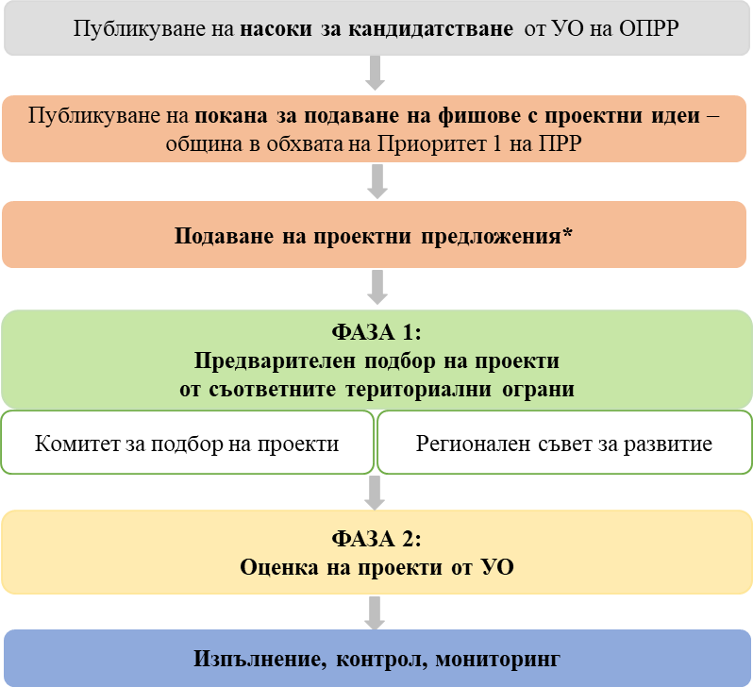

* Проектен фиш има право да подаде **всяка заинтересована страна** на територията на общината, включително с идеи за обекти от общинската инфраструктура – напр. държавна институция може да подаде фиш за внедряване на мерки за енергийна ефективност в административна сграда на държавната администрация, училище може да кандидатства за обновяване на сградния му фонд, НПО или фондация може да подаде фиш за ремонтиране на социален обект, общинската администрация може да подаде фиш за реконструкция на улична мрежа, културна организация може да подаде фиш за модернизиране на читалище, НПО или гражданско сдружение може да подаде фиш за инвестиции върху различни обекти от общинската инфраструктура и т.н. Самата община и отделните кметства към общината също могат да подават фишове с проектни идеи за интервенции върху общинска инфраструктура, наравно с останалите заинтересовани страни.

|  |
| --- |
| ВАЖНО:  Кметовете на райони в големите общини могат да подават проектни идеи по своя инициатива за обекти на територията на съответния район, както и да си партнират за подаването на обща проектна идея.  Заинтересовани страни или кметове от територията на селските общини, съседни на градските, също могат да подадат проектни идеи или да участват в партньорства за инвестиции в здравеопазване съгласно картата на нуждите в сектора, както и когато инвестициите в рамките на проектната идея имат за цел развитие на функционална зона в съответствие с допустимите за финансиране по ПРР мерки (индустриални зони/паркове, пътна инфраструктура и устойчива градска мобилност). |

Фишовете ще се подават към съответното Звено за подбор на проекти. Фишове за проекти с по-голяма проектна готовност и съответно по-кратко време за подготовката им до пълно проектно предложение, ще получават повече точки при подбора на фаза1.

Процедурите за подбор имат определени специфики в зависимост от типа проект (1, 2 или 3), като всяка от тях е описана по-долу.

Важно е да се има предвид необходимостта от интегриран характер на инвестициите, като това ще бъде основен елемент от оценката при подбора на проектни идеи.

Съгласно дефиницията на ЕК, един проект се приема за интегриран, ако отговаря на поне едно от следните условия за интегрирано териториално развитие:

1) проектът интегрира няколко типа заинтересовани страни (държавни органи, частни заинтересовани страни, неправителствен сектор),

2) обхваща различни административни територии (например общини) и

3) включва интервенции от различни сектори.

При подбора на проектни идеи приоритет ще се дава на такива, които в последствие могат да се реализират като интегрирани проекти. Това означава, че проектните идеи трябва да изпълняват поне една от гореизброените характеристики на интегрираните проекти. В тази връзка се препоръчва заинтересованите страни да търсят партньори за проектните си идеи или да включат в идеята мерки от различни сектори.

## *Процедура за подбор на ПРОЕКТИ ОТ ТИП 1: самостоятелни проекти, с обхват територията на една градска община*

Отделните стъпки на процедурата за подбор на проекти, адресиращи населението и територията само на една община по Приоритет 1 на ПРР 2021-2027 са представени на схемата по-долу:

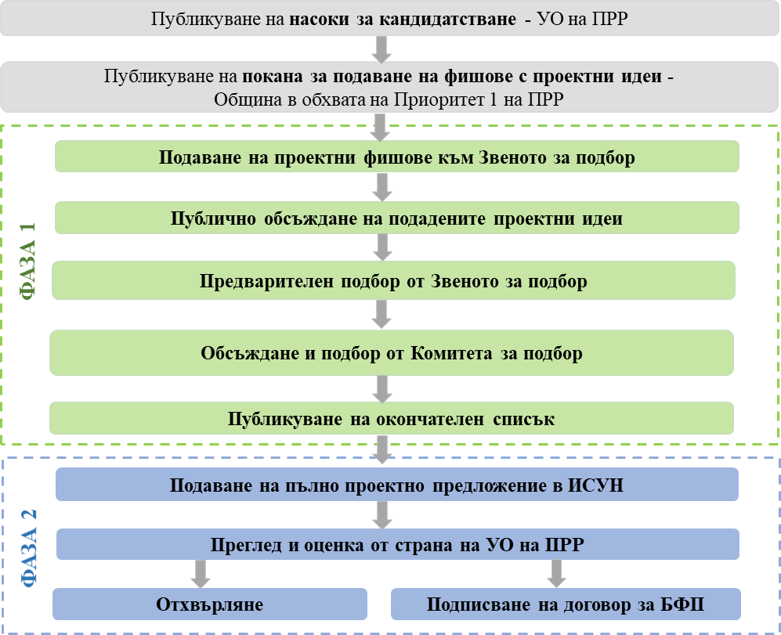

За инвестиции на територията на съответната градска община заинтересованите страни (потенциалните бенефициенти) могат да кандидатстват самостоятелно или да се обединяват в партньорства (по модела на партньорствата в рамките на интегрирания териториален подход за развитие на регионите от ниво 2) за съвместно изпълнение на взаимосвързани проекти с ясно изразен интегриран характер. Такива проекти ще са с приоритет при оценката им от страна на Звеното за подбор. За целите на кандидатстване с такива проекти съответните партньори ще сключват партньорско споразумение по образец. Възможните варианти за подаване на проектно предложение, адресиращо територията и населението само на една градска община са:

1. фиш за самостоятелна проектна идея с бенефициент община;
2. фиш за самостоятелна проектна идея от друга заинтересована страна на територията на общината (бенефициент в този случай може да бъде съответната заинтересована страна или общината, ако фишът касае интервенции върху обект/и общинска собственост);
3. съвместен фиш с бенефициенти общината и една или няколко други заинтересовани страни;
4. съвместен фиш от няколко заинтересовани страни на територията на общината, като бенефициент/и в този случай може да бъде/ат съответните заинтересовани страни или общината, когато фишът касае интервенции върху обекти общинска собственост.

Фишовете ще се подават съгласно предварително изготвен образец в зависимост от типа проект – за самостоятелна проектна идея (за т. i и ii по-горе) или за няколко проектни идеи в партньорство (за iii и iv).

Важно е да се отбележи, че целите на прилагането на интегрирания териториален подход в България са да се насърчи партньорството между заинтересованите страни и интегрирания характер на инвестициите. Именно поради тази причина се допускат гореизброените варианти. Фишове с проектни идеи от тип i и ii могат да бъдат превърнати в интегрирани проекти само ако включват интегрирани интервенции в различни сектори, т.е. в различни видове инфраструктура (например социална, образователна, градски транспорт и т.н.). Фишове от тип iii и iv имат потенциал да се превърнат в интегрирани проекти както по отношение на мултисекторни инвестиции, така и по отношение на интеграция на заинтересовани страни - например проектният фиш може да касае само сектор здравеопазване, но да бъде разработен в партньорство и в изпълнението да участват няколко заинтересовани страни – Министерство на здравеопазването, една или повече общини, болници, университети и др.

Оценката на проектите във фаза 1 се осъществява на базата на критерии, предварително одобрени от Комитета за наблюдение на ПРР 2021-2027 г. Звеното за подбор на проекти към съответната общинска администрация оценява всеки от фишовете в съответствие с изискванията за административно съответствие и допустимост и съставя списък на фишовете, които могат да преминат към оценка на качеството. При оценката на административното съответствие и допустимостта, Звеното за подбор се подпомага от УО на ПРР, който дава становище за допустимостта на дейностите по съответните проектни идеи. Същевременно информацията за постъпилите проектни идеи се публикува за обществено обсъждане на специално разработена за целта платформа, като общината организира съответни мероприятия за ангажиране на общественото мнение. Подкрепата или неподкрепата за подадените проектни идеи се оценява съгласно предварително разработена методология, като наличието на обществена подкрепа е критерий за допустимост.

Качеството на фишовете, успешно преминали оценката за административно съответствие и допустимост, се оценява от страна на Звеното в съответствие с предварително определените критерии, след което фишовете и оценките им се подават за обсъждане и класиране от страна на Комитета за подбор на проекти. Класирането се осъществява на два етапа:

- етап 1: проверка за съответствие с предварително одобрени от КН ограничен брой (до 3) критерии за подбор; проверката се осъществява индивидуално от членовете на Комитета за подбор съгласно одобрена от КН методология, като се обобщава и документира от Звеното за подбор;

- етап 2: гласуване „за“ или „против“ всеки фиш; гласовете „за“ носят допълнителни точки за съответния фиш.

Финалното класиране се осъществява на базата на общия брой точки, присъдени на съответния фиш от Звеното и от Комитета за подбор, при което точките имат определена тежест в общата оценка, както следва

* 60% за точките от Звеното за подбор;
* 30% за точките от Комитета за подбор;
* 10% за допълнителните точки от гласуването на Комитета за подбор.

Окончателният доклад от процедурата, включващ списъка с приоритизирани проектни идеи, се предоставя за информация на Общинския съвет на съответната община. Списъкът се публикува на сайта на общината и в ИСУН и се изпраща на ръководителя на УО на ПРР.

Бенефициентите от списъка изготвят и подават своите проектни предложения през ИСУН за оценка от страна на УО на ПРР. Когато одобрен проектен фиш касае един или няколко обекти от общинската инфраструктура, но не е подаден от общината, а от друга заинтересована страна, общината има задължението да подготви и подаде проектно предложение в съответствие с одобрената идея. В случай на повече от един одобрени фишове за обекти от общинската инфраструктура, за целите на фаза 2 от подбора (оценка от УО на ПРР) общината може по своя преценка да ги обедини в едно общо проектно предложение.

|  |
| --- |
| ВАЖНО:  Проектните предложения се подават към УО на ПРР по реда на класирането на съответните проектни идеи съгласно приоритизирания списък, подаден към УО. Проектни предложения, които са постъпили без преди или едновременно с тях да са подадени и класираните преди тях в списъка, няма да бъдат разглеждани от УО на ПРР. |

Оценката в УО на ПРР се осъществява при спазване на принципа „първи по време, първи по право“ за проектите на различните общини от клъстера, при което проектните предложения постъпили и одобрени първи, първи получават финансиране, при спазване на изискването за приоритизация съгласно списъците с одобрени проектни идеи.

При оценката от страна на УО на ПРР проектните предложения няма да се връщат за корекции, а в случай на несъответствие с един или няколко от критериите за подбор[3] проектите ще се отхвърлят от УО на ПРР. Отхвърлените проекти могат да бъдат преработени и подадени отново при следващ или текущ срок за подбор, обявен от УО на ОПРР, без да е необходимо да преминават през нова процедура за подбор в рамките на териториалния орган при фаза 1.

Общините/заинтересованите страни в клъстера се конкурират помежду си за наличния бюджет или си партнират за разработването и изпълнението на съвместни проекти в рамките на този бюджет. Проекти, разработени в партньорство носят повече точки при подбора на фаза 1. Същевременно, в случай на интегриран проектен фиш, подаден в партньорство от няколко потенциални бенефициенти, отхвърлянето на едно проектно предложение на фаза 2 може да доведе до отхвърлянето на всички предложения, включени от съответното партньорство в интегрирания проектен фиш.

Предвижда се УО на ПРР да обяви процедура за подбор и оценка с няколко крайни срока през програмния период, като ще отпуска средства поетапно, до изчерпване на наличния бюджет по процедурата.

## *Процедура за подбор на ПРОЕКТИ ОТ ТИП 2: проекти за сътрудничество между бенефициенти от различни градски общини, включени в градски клъстер/и*

Отделните стъпки на процедурата по подбор на проекти за сътрудничество между заинтересовани страни от различни градски общини, включени в градски клъстер/и са представени в схемата по-долу:

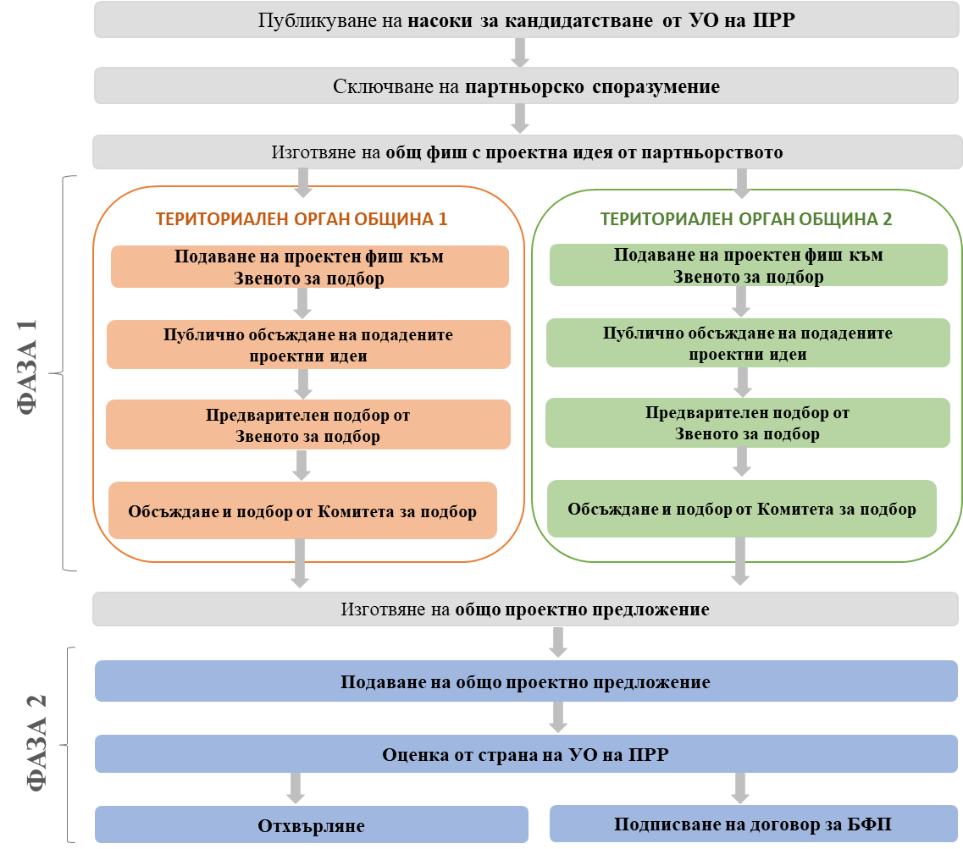

В рамките на общия клъстерен бюджет, общините от съответния клъстер (или съответните потенциални бенефициенти на тяхната територия) ще могат да се обединяват помежду си в партньорства (по модела на партньорствата в рамките на интегрирания териториален подход за развитие на регионите от ниво 2) за съвместно изпълнение на един или няколко проекта с обща цел. Такъв тип проекти ще имат най-висок приоритет при оценката в звената, защото автоматично покриват изискванията за интегриран проект съгласно дефиницията на ЕК. За целите на кандидатстване съответните партньори ще сключват партньорско споразумение по образеца на споразумението за партньорство за изпълнение на концепция за ИТИ (Приоритет 2 на ПРР). Възможните варианти за партньорства са както следва:

1. партньорство на потенциални бенефициенти – градски общини от клъстера;
2. партньорство на потенциални бенефициенти - различни заинтересовани страни от територията на различните градски общини, включени в клъстера (включително градските общини[4]).

В този случай се подава един и същи общ фиш от партньорството към всяко от звената за подбор на територията на засегнатите общини, като за оценката се следва аналогична процедура на описаната по-горе[5]. В случай на одобрение на фиша от звената и комитетите на територията на засегнатите общини, партньорите изготвят общо проектно предложение, което подават към УО на ПРР. В случай на отхвърляне на проектното предложение, партньорите имат право да го преработят и подадат отново към УО на ОПРР при следващ или текущ срок за кандидатстване, без да преминават през нова процедура на подбор в териториалните органи.

## *Подбор на ПРОЕКТИ ОТ ТИП 3: проекти за участие в концепции с ИТИ на територията на цялата страна*

Градските общини по Приоритет 1 (или заинтересовани страни на тяхната територия) могат да си партнират помежду си или с други общини от същия или друг регион (или заинтересовани страни на тяхната територия) за изпълнението на концепции за ИТИ в съответствие с Интегрираната териториална стратегия на съответния регион за планиране от ниво 2. По този начин се разширяват възможностите пред заинтересованите страни от територията на 10-те градски общини, тъй като осигуряват достъп до ресурс за изпълнението на допълващи или меки мерки, което е предимството на проектите от тип 3 спрямо предишните два варианта. Перспективите при изпълнението на такива проекти предопределят постигането на по-голямо въздействие и мащаб в сравнение с възможността те да бъдат изпълнявани самостоятелно на територията само на една община или в градския клъстер.

При този тип проекти потенциалните бенефициенти по Приоритет 1 не могат да ползват от ресурса по Приоритет 2 на ПРР, но разполагат със следните възможности за участие като партньори в концепции за ИТИ:

1. с проектна идея, която да бъде финансирана с ресурса от бюджета на градския клъстер, заделен за участие в концепции за ИТИ (30% от бюджета на клъстера);
2. с проектна идея, вече одобрена при описаните по-горе процедури за подбор на проекти;
3. с проектна идея, допустима за финансиране от другите оперативни програми (извън ПРР), участващи в интегрирания териториален подход;
4. с мерки или проекти, финансирани със собствен принос или други средства.

Възможни са и комбинации между няколко или всички от гореизброените варианти.

Когато проектната идея е предвидена за финансиране с 30% от ресурса на бюджета на градския клъстер, заделен за участие в концепции за ИТИ (възможност т. i), ще се прилага процедурата за подбор по Приоритет 2 на ПРР, но с една допълнителна стъпка, за да се гарантира съответствието с градската стратегия за развитие, както е показано на схемата по-долу:

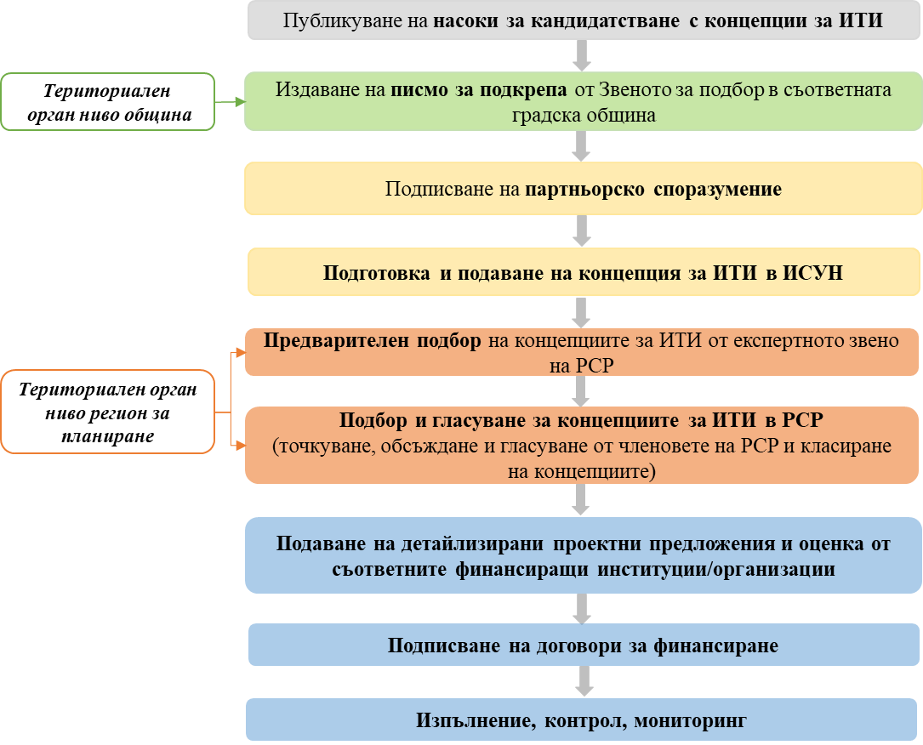

За одобрението на проектни идеи на ниво община за включване в концепции за ИТИ ще се следва кратка и опростена процедура, предвид по-дългия срок за одобрението на проекти в рамките на концепции за ИТИ. Идеите по-горе ще се одобряват от страна на Звеното за подбор, което в кратки срокове проверява съответствието на идеята с градската стратегия (ПИРО) и при положителен резултат издава писмо за подкрепа. Наличието на писмо за подкрепа е задължително условие за одобрение на концепции за ИТИ по интегрирания териториален подход, когато в тях са включени проекти идеи с източник за финансиране Приоритет 1 на ПРР (т. i по-горе), което ще бъде проверявано от Звената за предварителен подбор към Регионалните съвети за развитие.

# Изисквания за осигуряване на публичност

Наличието на обществена подкрепа за проектните идеи (за всеки от типовете проекти, описани в този документ) е изискване за допустимост при подбора на проектите по ПРР и в тази връзка УО на ПРР ще разпространи конкретни указания относно изискванията за осигуряването на публичност към общините по Приоритет 1.

Всяка градска община носи отговорност за осигуряването на публичност и информация към всички заинтересовани страни и потенциални бенефициенти на нейната територия, за възможността да кандидатстват за подкрепа в рамките на Приоритет 1 на ПРР . За целта, преди публикуване на процедурите за прием на проектни идеи, се провеждат публични и информационни събития, на които се разясняват изискванията за кандидатстване пред потенциалните бенефициенти. Събитията ще се организират и провеждат в съответствие с горепосочените указания, разработени от страна на УО на ПРР от съответната общинска администрация.

За целите на публичните обсъждания на концепциите за ИТИ в рамките на интегрирания териториален подход се разработва специфична интернет платформа, свързана от една страна с единния информационен портал eufunds.bg, а от друга- със системата ИСУН. Същата платформа ще се използва и за целите на осигуряването на информация и публичност на проектните идеи по Приоритет 1. Интернет платформата ще представлява инструмент за ангажиране на гражданите в процеса по разработване на политики, като целите, които ще изпълнява, включват информиране на обществото относно предвидените за реализиране проектни идеи, степента на изпълнение и постигнатите резултати, както и получаване на обратна връзка от гражданите по представената информация. Към платформата се предвижда да функционира и мобилно приложение, чрез което, след запознаване с информацията, потребителите ще могат да попълнят онлайн анкета, съдържаща конкретни въпроси и да изпратят коментари и мнение.

Платформата ще се използва както на етапа на подготовка на проектните идеи, така и на етапа на подбор – след подаването на фишовете с проектни идеи.

В тази връзка, след изтичане на съответния срок за подаване на проектни идеи по Приоритет 1 Звеното за подбор (вж. раздел „Процедури за подбор на проекти по Приоритет 1 на ПРР“) публикува покана към широката общественост за запознаване с постъпилите проектни идеи в съответствия с указания, разработени от УО на ПРР.

С оглед включването на възможно най-широк кръг заинтересовани страни в процеса на взимане на решения относно това какви мерки да бъдат изпълнявани на територията на съответната градска община, Звената за подбор следва да организират и провеждането на публични обсъждания и обществени консултации на подадените проектни идеи.

Освен мерките през гореописаната платформа за целите на публичните консултации ще бъдат организирани текущо и присъствени информационни събития, при които потенциалните бенефициенти ще имат възможност да представят своите проектни идеи пред заинтересованите страни, както и да дадат отговор на постъпили въпроси.

С функциите на Звеното за подбор, свързани с публичните обсъждания на проектите, ще бъдат натоварени един или няколко служители в рамките на всяко Звено, при спазване на разделение на функциите и отговорностите с членовете на звеното, участващи в предварителния подбор на проектни идеи. Тези служители ще бъдат отговорни за логистична подготовка на традиционни форми на обществени консултации (информационни събития, срещи, дискусии и др.).

По отношение на проектните идеи, предвидени за включване в концепции за ИТИ, отговорността за организацията на публични обсъждания ще носят Звената за публични консултации в рамките на РСР, съгласно Правилника за прилагане на Закона за регионално развитие.

# Допустими за финансиране мерки

По Приоритет 1 на ПРР ще бъдат финансирани допустимите за финансиране по ПРР мерки, които отговарят на следните две основни изисквания:

1. Видовете дейности, които ще се подкрепят, трябва да бъдат предварително идентифицирани в плановете за интегрирано развитие на общините (подход „отдолу-нагоре“).

2. Мерките, свързани с изпълнението на секторните политики, трябва да се основават на предварително картиране на нуждите на национално ниво от държавните институции и агенции, отговорни за разработването на тези политики, да бъдат в съответствие с ПИРО на общините и надлежно отразени в ИТСРРП ниво 2 (подход „отгоре-надолу“).

Основните видове интервенции представляват подходяща синергийна комбинация между различни области. Списъкът по-долу е ориентировъчен и неизчерпателен, имайки предвид възможните мерки, които могат да бъдат определени посредством подхода „отдолу-нагоре“:

**• Инфраструктурни мерки за насърчаване на икономическата активност (определени на базата както на подход „отгоре-надолу“ – във връзка с прилагането на Закона за индустриалните паркове, така и на подход „отдолу-нагоре“):**

- техническа инфраструктура за бизнес и предприемачество;

- инфраструктура (включително сгради) за развитие на бизнес и индустриални зони.

**• Енергийна ефективност и обновяване на жилищни и обществени сгради (мерки, определени на базата на подход „отдолу-нагоре“):**

- всички видове мерки за енергийна ефективност в жилищни и обществени сгради;

- обновяване на жилищни и обществени сгради в съответствие с Дългосрочната стратегия за саниране на сградния фонд в Република България с хоризонт до 2050 г.;

**• Устойчива градска мобилност (мерки, определени на базата на подход „отдолу-нагоре“):**

- инфраструктурни мерки, включително улици и пътни мрежи между основния град и околните населени места на територията на общината;

- мерки за управление на трафика, включително развитие, инфраструктура и оборудване на системи за паркиране, интелигентни транспортни системи и интелигентни решения за мобилност;

- развитие и усъвършенстване на обществените системи за градски транспорт, включително инфраструктура, оборудване и нов подвижен състав;

- инфраструктура и оборудване за подобряване на връзките между всички видове транспорт;

- инфраструктура за насърчаване на алтернативен и по-екологичен транспорт (велосипеди, електромобилност и т.н.)

- всички видове мерки за пътна безопасност, включително превенция и повишаване на осведомеността.

**• Зелена градска инфраструктура и сигурност в обществени пространства (мерки, определени на базата на подход „отдолу-нагоре“):**

- изграждане на обществени зони за отдих и зелени площи, включително физически елементи на градската среда и зелена инфраструктура за сгради;

- мерки за повишаване на сигурността в градските обществени пространства, включително пътна безопасност и подобряването на готовността на институциите да реагират в случай на инциденти;

- обновяване на квартали/специфични територии от градовете с неблагоприятни социално-икономически характеристики;

- създаване на достъпна архитектурна среда.

**• Образователна инфраструктура (мерки, определени на базата както на подход „отгоре-надолу“, така и на подход „отдолу-нагоре“):**

- инфраструктура за предучилищно, училищно и висше образование, включително детски градини;

- доставка и монтаж на специфични и иновативни инструменти и оборудване за подкрепената инфраструктура.

**• Общинско жилищно настаняване (мерки, определени на базата на подход „отдолу-нагоре“):**

- Подкрепа за осигуряването на модерни и достъпни общински жилища за настаняване на уязвими групи от население и други групи в неравностойно положение, включително роми, чрез изграждане, реконструкция, ремонт и разширяването на достъпни жилища за настаняване на представители на целевите групи и рехабилитация на прилежащите пространства;

- подкрепа за прилагане на иновативни подходи за финансиране на жилищната политика в общините, включително експериментиране и връзки с устойчивото градско развитие;

- насърчаване на архитектурния дизайн и изграждането на жилища, прилагащи принципи за устойчивост на околната среда, със специално внимание към смекчаването и адаптирането на изменението на климата.

**• Здравна инфраструктура (мерки, определени на базата на подход „отгоре-надолу“):**

- развитие на здравна инфраструктура и оборудване за предоставяне на здравни услуги, включително детски ясли.

**• Социална инфраструктура (мерки, определени на базата както на подход „отгоре-надолу“ – по отношение на деинституционализацията, така и подход „отдолу-нагоре“):**

- развитие на социална инфраструктура и оборудване за предоставяне на интегрирани здравно-социални и социални услуги в общността за уязвими групи, възрастни хора, хора с увреждания или деца.

**Културна инфраструктура (мерки, определени на базата и на двата подхода, като с приоритет ще се подкрепят идентифицираните нужди от страна на Министерство на културата, в съответствие с териториалните стратегии):**

- инфраструктура и оборудване за културни организации и сгради.

**• Спортна инфраструктура (мерки, определени на базата и на двата подхода, като с приоритет ще се подкрепят идентифицираните нужди от страна на Министерство на младежта и спорта, в съответствие с в териториалните стратегии):**

- инфраструктура и оборудване за масов спорт.

**• Туризъм (мерки, определени на базата на подход „отдолу-нагоре“):**

- мерки, свързани с развитието, подобряването, разширяването и социализацията на туристическите зони и свързаната с тях инфраструктура.

С цел развитие на функционални зони и засилване на функционалните връзки между градските общини и граничещите с тях селски общини инвестициите, насочени към индустриални зони/паркове, пътна инфраструктура и устойчива градска мобилност ще се финансират и за съседни селски територии, когато са включени в интегрирани проекти на градските общини.

Поради спецификата на политиката в здравния сектор и с оглед на невъзможността ЕЗФРСР да финансира здравна инфраструктура, обекти на здравната инфраструктура могат да бъдат финансирани със средства от ПРР на територията на цялата страна, **в т.ч. и в селски райони**.

Така изброените допустими дейности покриват възможностите в рамките на ПРР 2021-2027 г. В допълнение, както бе посочено, пред потенциалните бенефициенти от 10-те градски общини съществуват и други варианти за участие като партньор в концепции за ИТИ, например за изпълнение на меки мерки. Допустимите за финансиране през инструмента ИТИ дейности, определени от останалите програми, участващи в подхода, са включени в Актуализиранитеобщи указания за подготовка на проекти за подкрепа на интегрираното териториално развитие на регионите за планиране от ниво 2 със средства от Европейските фондове за периода 2021-2027 г. ([www.eufunds.bg](http://www.eufunds.bg), [www.bgregio.eu](http://www.bgregio.eu)). Същите ще бъдат подробно описани в и Насоките за кандидатстване с концепции за ИТИ, които ще бъдат публикувани при стартиране на процедурите на подбор.

# Примери за интегрирани проекти, изпълнявани в партньорство

Примерите за ИТИ от Общите насоки за прилагане на интегрирания териториален подход за развитие на регионите от ниво 2 са приложими и по отношение на градския приоритет на ОПРР и затова не са описани тук.

Конкретен пример за интегрирани проекти, изпълнявани в партньорство само със средства от ПО1 на ПРР (вкл. БФП и финансов инструмент), може да включва обновяването на квартал или част от него, разположен в отдалечена от централната част територия или друга територия с неблагоприятни социално-икономически характеристики. Обновяването на избраната територия може да включва, от една страна, мерки за подобряване на жилищните условия чрез изграждане, реконструкция и/или ремонт на общински жилища за предоставяне на адекватни жилищни условия за уязвими групи (възрастни, хора с увреждания, самотни майки и др.), и от друга, предоставянето в непосредствена близост на общински терени за строителство на жилища за хора, извън посочените групи и с нормален или висок жизнен стандарт, но при преференциални цени за постигане целите на социално включване. Освен тези мерки, проектната идея може да включва още общо обновяване на инфраструктурата в квартала – мерки, свързани с градска мобилност (пътни настилки, спирки на градски транспорт, велоалеи, др.), зони за отдих, детски площадки, спортни съоръжения на открито, включително изграждане на комплекс, в който да бъдат разложени услуги от всякакъв характер за ползване от всички жители на квартала – спортен комплекс с басейн, библиотека, социални услуги в общността – за ползване от настанените уязвими групи, детска градина, кабинети за лични лекари, зала за концерти, супермаркет, заведения за обществено хранене, аптека.

Такъв тип интегриран проект може да включва и партньори от неправителствения сектор, икономически оператори и др., а при необходимост и когато е приложимо източниците на финансиране могат да включват не само средства по ПО1 на ПРР, но и средства от други оперативни програми или собствени/заемни средства на партньорите.

Аналогичен пример може да се даде с интегрирани проекти за рекултивация на индустриални терени или съществуващи индустриални зони на територията на градовете с цел трансформация на тяхната икономиката. Такива проекти могат да се изпълняват в партньорство между общини и икономически оператори, включително електро-, газо- или водоразпледелителни дружества, осигуряващи захранването на съответния район, както и други представители на бизнеса, инвестиращи на целевата територия.

1. Съгласно Съобщение на Комисията COM(2013) 913 „Заедно към конкурентоспособна градска мобилност с ефективно използване на ресурсите“
2. https://op.europa.eu/en/publication-detail/-/publication/43b8d548-49bb-11ea-8aa5-01aa75ed71a1
3. УО ще оценява съответствието на проектите с критерии одобрени от КН на ПРР. Несъответствие с критериите означава оценка „не“ на поне един от критериите които се оценяват с „да“, „не“ или „НП“.
4. Участието на общините е възможно, но не е задължително.
5. С цел осигуряване на синхрон и координация на териториалните органи за подбор процедурите за подбор ще са с еднакви срокове.